Catalogue Jeux Géants
Ce catalogue est mis à disposition du public et des collectivités, pour faciliter la sélection des jeux pour vos évènements ludiques et vos manifestations.
Tous ces jeux sont empruntables par tous les adhérents, à l’unité ou en formule. La durée est de 1 à 3 semaines selon la formule, le calendrier et la disponibilité du jeu.
Les animations ludiques que nous proposons sont composées de la plupart de ces jeux.
Ce catalogue est mis à jour régulièrement.
Chaque jeu est référencé, l’âge, le nombre de joueurs et le but du jeu est noté pour vous guider.
Ces références servent à consulter le fichier informatique pour connaître les disponibilités et enregistrer les réservations.
Si vous avez des questions ou si vous souhaitez des conseils sur les jeux ou les forfaits, n’hésitez pas à demander au personnel de la ludothèque ou par l’intermédiaire du Blog en utilisant la fonction "commentaire".
JEUX GEANTS 3

BILLARD HOLLANDAIS 1130/2864 1 joueur ou +, à partir de 4 ans
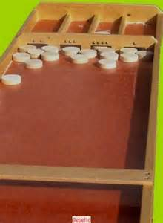
Le but du jeu est de glisser les palets dans les 4 compartiments. Les palets qui ne rentrent pas directement, peuvent être poussés à nouveau par les palets suivants (principe du billard). Les compartiments sont notés de 1 à 4 (valeur pour compter les points)

BILLARD NICOLAS 4 JOUEURS 1813 4 joueurs, à partir de 7 ans
But du jeu : préserver son camp et envoyer la balle chez les adversaires en la soufflant avec la poire. Les joueurs se placent autour du jeu et prennent en main l'une des poires qu'ils placent dans la lyre qui pivote.

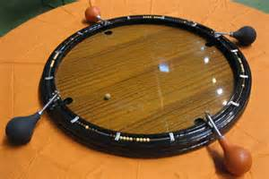

CARROM 431 2 ou 4 joueurs, à partir de 6 ans
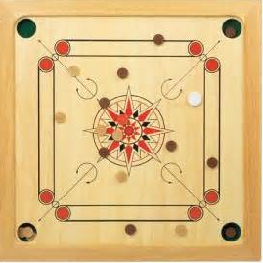
Également connu sous le nom de “billard indien”.
But du jeu : envoyer les pions par “pichenette”, dans les trous, au moyen du palet de tir, replacé à chaque tour sur la ligne du joueur.

PYLOS GEANT 1965 2 joueurs, à partir de 8 ans
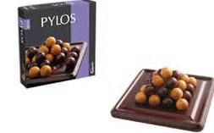
But du jeu : Poser sa dernière boule sur le sommet de la pyramide, les joueurs sont 15 boules et les disposent tour à tour sur le plateau. Le principe est d'économiser les boules. Le plus économe gagne la partie.

BILLARD JAPONAIS 2 1 joueur et +, à partir de 4 ans
1988/ 459/ 1487*
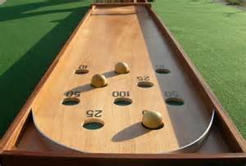
Lancer les boules (une fois chacune) dans les trous numérotés et totaliser le maximum de points. La partie peut se jouer individuellement ou par équipes.

JEU DE LA GRENOUILLE 1535/ 1331* 1joueur et +, à partir de 5ans
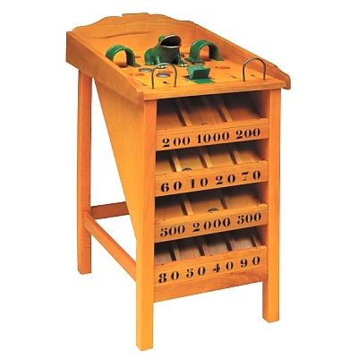
But du jeu : lancer les palets en métal en visant la grenouille. Les points varient en fonction de l’endroit où atterrit le palet. Qui obtiendra le score le plus élevé ?

X- PLUS GÉANT 1989 2 joueurs, à partir de 6 ans
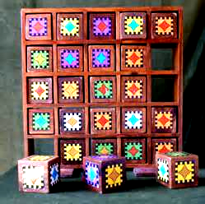
But du jeu : Le but est d'aligner 5 cubes identiques (horizontalement, verticalement ou en diagonale) A tour de rôle, on pousse le cube de son choix, avec un autre cube : le cube poussé tombe chez l'adversaire qui devra l'utiliser pour pousser un nouveau cube. 8 dessins pour 6 faces, le jeu n’est donc pas identique des deux cotés.

PENTAGO GÉANT 2518 2 joueurs, à partir de 6 ans
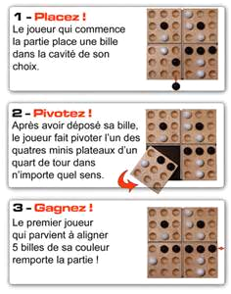
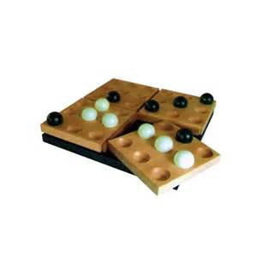

WEYKICK (grand) 1812 2 à 4 joueurs, à partir de 5 ans
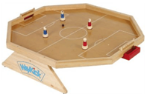
Prêts pour un match de foot ? Déplacez astucieusement vos joueurs magnétiques à l’aide d’aimants, sous le plateau, et marquez des buts !

TRUMBLIN DICE 2447 2 à 6 joueurs à partir 6 ans

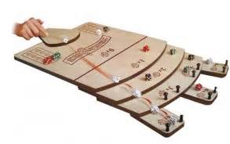
A tour de rôle, chaque joueur lance un de ses dés à l’aide d’une pichenette, afin de l'envoyer le plus loin possible sur le plateau de jeu, tout en essayant d’éjecter les dés adverses qui se trouvent sur son chemin. Le but du jeu est de marquer plus de points que ses adversaires.
Le coup parfait est réalisé en plaçant un dé de valeur 6 sur le plateau « 4x » : il rapportera ainsi 24 points (4 x 6) à lui seul ! Mais attention, rien n’est acquis car vos adversaires feront tout pour le faire sortir.

KATAMINO GÉANT 2297 1 ou 2 joueurs, à partir de 6 ans
But du jeu : Remplir un espace déterminé, avec des pentaminos (5 carrés accolés) de formes différentes. Une barrette permet de moduler la surface de pose, ce qui augmente ou diminue la difficulté.
A deux joueurs, on se partage toute la surface en parties égales, on ajoute 4 petites pièces supplémentaires chacun et on en supprime
2 grandes (pentaminos n°1 + 12)

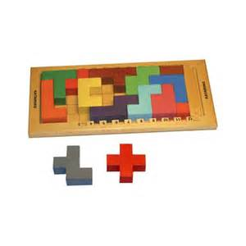

JEU DES MARTEAUX 2443 4 joueurs, à partir de 6 ans
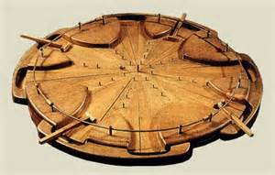
Quatre joueurs se placent autour du jeu, chacun en regard de deux poches ou cavités pratiquées sur le pourtour de la table. Ces poches sont destinées à recevoir la bille (deux cavités par joueur). Chaque joueur prend un marteau en main et défend ses deux cavités tout en cherchant à envoyer la bille chez les autres. Chaque bille logée compte un point perdant au joueur l'ayant reçue, celui-ci remet alors la bille au centre du jeu et la partie continue.

PUISSANCE 4 GÉANT 2861 2 joueurs, à partir de 6 ans
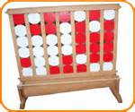
Un grand classique des jeux d’alignement dans sa version géante.
Les joueurs placent à tour de rôle un pion dans la colonne de leur choix dans le but de réaliser en premier un alignement (horizontal, vertical ou diagonal) d’au moins 4 pions de sa couleur.

PALETINO 2862 2 joueurs ou 2 équipes à partir de 5 ans
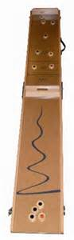
Jeu en malette.
Dimensions du jeu ouvert: 190 x 29 x 10 cm.
But du jeu : marqué le plus de point possible, mais attention au pénalité sur le plateau….
Les pions peuvent se retourner et être à l’avantage de l’autre joueur ou équipe !
A chacun sa stratégie !

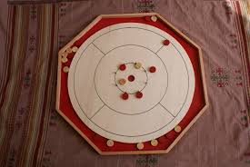
CROKINOLE 2980 2 à 4 joueurs, à partir de 8 ans
But du jeu marquer le maximum de points !
Chaque joueur se place dans sa zone de tir
et chacun son tour lance ses pions par une pichenette pour tenter de les mettre dans le trou central, ou au plus près .On peut également tenter d’éjecter les pions de l’adversaire. La partie se joue en 100 points.

JEUX GEANTS 2
JEU DE LA GRENOUILLE 1966 1 joueur et +, à partir de 5 ans
PETIT MODELE
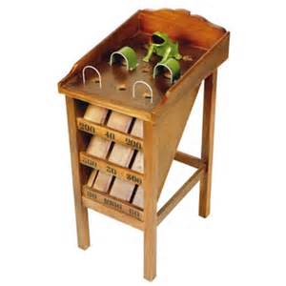
But du jeu : lancer des palets en métal en visant les trous. Les points varient en fonction de l’endroit où le palet est rentré. Qui obtiendra le score le plus élevé ?

ECHECS/BAGGAMON 1968 2 joueurs, à partir de 8 ans
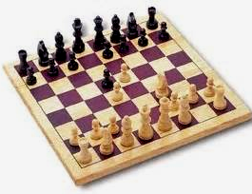
But du jeu : Mettre en échec le roi de l’adversaire. A chaque tour le joueur déplace une de ses pièces, qui selon une règle précise et selon la pièce pourra se placer sur la pièce de l’autre joueur et l’enlever du plateau de jeu (= manger une pièce).

PASSE-TRAPPE 405 / 1387 / 1542 2 joueurs, à partir de 5 ans
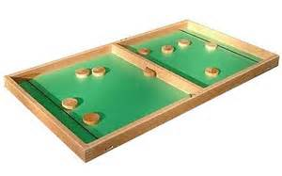
But du jeu : Chaque joueur doit envoyer tous ses palets dans le territoire adverse, au moyen d’un élastique, et à travers une petite trappe au centre du plateau. Ah oui, au fait: tout le monde joue en même temps, Ambiance garantie !

CLIC – TUBE 744 1 joueur et +, à partir de 4 ans avec un adulte
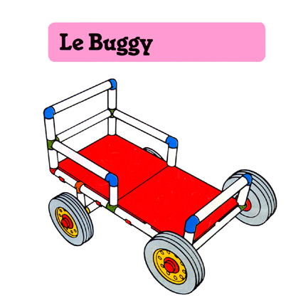
But du jeu : A l’aide de tubes, de coudes et de plaques, construire les modèles du livret ou en inventer, puis jouer avec ses constructions géantes très solides.

L’ATTRAPE ARAIGNÉE 1471 2 joueurs ou en équipe, 4 ans…adultes
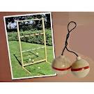
Une sorte d’échelle basse (80 cm de haut), à trois barreaux, est posée à une distance plus ou moins grande selon l’âge des joueurs (de 4 à 7 m). Tour à tour, chacun procède à trois lancers. Chaque lancer se fait avec deux balles reliées par une corde. En Suède, où le jeu fait partie des jeux traditionnels, cet "instrument" est appelé "balles tournantes "Le but est d’enrouler la corde sur un des trois barreaux, avec une préférence pour le plus bas qui rapporte un score plus élevé. Un résultat visuellement très agréable qui se joint au plaisir d’avoir réussi. La manière de lancer est libre expérimentées, le rebond sur le sol.

BILLARD 312/ 2310 1 joueur et +, à partir de 8 ans
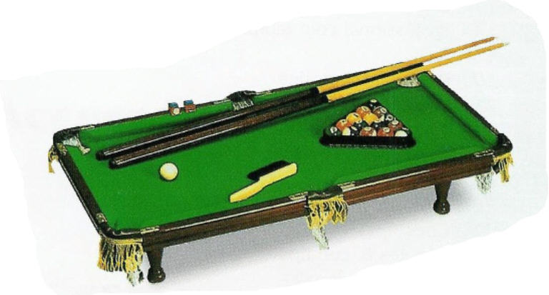
But du jeu : Rentrer les boules de billard dans les 6 trous situés sur les bords à l’aide des « queues » (les grandes tiges de bois) en donnant une impulsion sur la boule blanche qui elle va pousser les autres.

TABLE DE HOCKEY 1234 2 joueurs, à partir de 5 ans
But du jeu : Faire glisser le palet dans le but de l’adversaire à l’aide d’un poussoir en bois, tout en défendant son propre but !

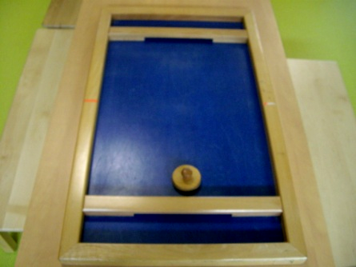

JEU DE QUILLES 1030 /2928 1 joueur et +, à partir de 4 ans
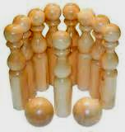
But du jeu : Faire tomber les quilles à l’aide des 2 boules en bois.
CHEVALET D’ADRESSE 1706 1 à 2 joueurs, à partir de 5 ans
But du jeu : Faire monter la bille jusqu’en haut du parcours, en évitant les trous, la bille tombe et il faut recommencer.
Jeu de rapidité entre les 2 joueurs.

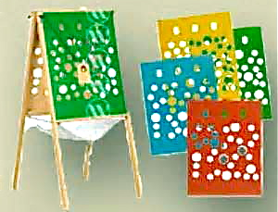

TRAPPENUM 1129 4 joueurs, à partir de 4 ans
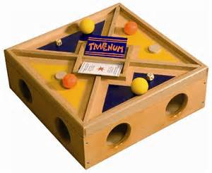
Jeu d’équipe très convivial.
Juste avec les mains placées dans les trous, le Trapenum oppose 2 équipes de 2 joueurs cherchant à reconstituer des paires d'objets, le tout sans les yeux. Pas le droit de parler, seulement de toucher !
WEYKICK (petit) 2299 2 ou 4 joueurs,à partir de 5 ans

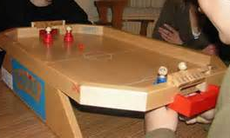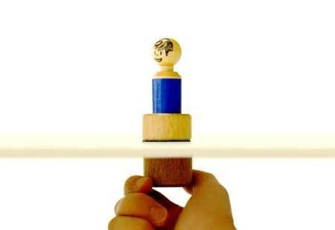
Prêts pour un match de foot ? Déplacez astucieusement vos joueurs magnétiques par le dessous du plateau en bois et… marquez des buts !

WEYKICK ON ICE (petit) 2863 2 joueurs, à partir de 6 ans
C’est une version hockey, où les joueurs possèdent des crosses, et le ballon est remplacé par un palet. Le jeu demande alors un petit temps d'adaptation et devient plus tactique. Les parties sont moins endiablées, mais les buts marqués doivent être construits.
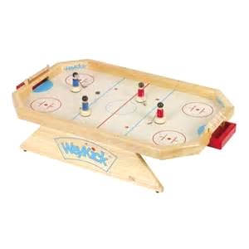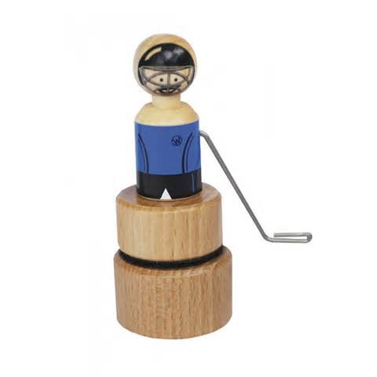
BILLARD NICOLAS 1561/1987 3 joueurs, à partir de 7 ans
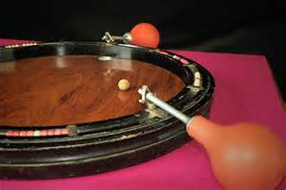
But du jeu : préserver son camp et envoyer la balle en liège chez les adversaires en la soufflant avec sa poire. Les joueurs se placent autour du jeu et prennent en main l'une des poires qu'ils placent dans la lyre qui pivote dans son logement.

BOITE À OBJETS 1524 1 joueur et +, à partir de 5 ans
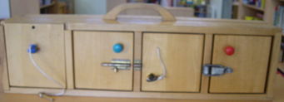
D’un côté 4 portes qui s’ouvrent de 4 façons différentes,
De l’autre, des ouvertures bordées d’élastiques pour que les petites mains fouillent dans les boîtes et trouver des surprises !

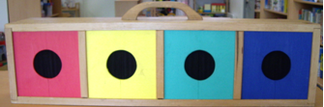

PLATEAU SUISSE 1821 1 joueur et+, à partir de 4 ans
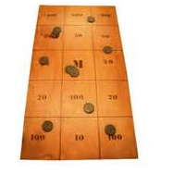
Lancer les palets sur le plateau posé sur le sol (légèrement surélevé) et totaliser le plus grand nombre de points. Attention aux cases négatives et la case malus.

STOUK 1543 2 ou 4 joueurs, à partir de 5 ans
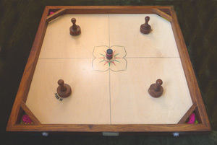
But du jeu : Faire glisser le palet dans les buts des adversaires, tout en défendant son propre but !
Attention tout le monde joue en même temps !

MINI CURLING 2445 2 joueurs, à partir de 6 ans
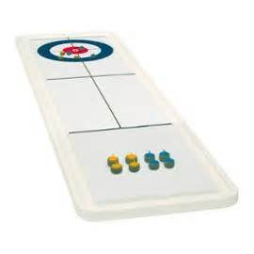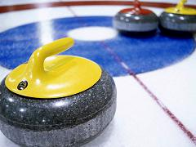
Objectif : Chaque joueur envoie ses palets vers la cible. A la fin de ses lancers, on regarde à qui appartient le palet les plus proches du centre. La partie se joue en 10 manches. Celui qui a totalisé le plus de points à la fin gagne la partie.
Ce jeu demande de la concentration. Il faut être régulier et être maître de ses lancers est primordial pour réussir à bien se placer.

PUSH 2627 2 à 4 joueurs, à partir de 4 ans
Chaque joueur a 8 palets dans sa couleur. En partant de sa ligne, il les envoie par groupe de trois sur le plateau en les propulsant du bout des doigts comme au carrom. Son but est de placer ses palets dans les trous. Si le palet tombe dans un trou sur la 1er ligne, c'est un point, dans un trou de la 4ème ligne, c’est quatre. Les pions tombés dans les trous servent ainsi de ponts pour les pions lancés plus tard. Si des figures sont réalisées en cours de partie (une ligne de 4, une croix..) elles rapportent des points en plus. Lorsque des pions se retournent en se posant dans un trou, cela accroit leur valeur.
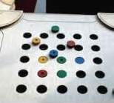

JEU DE GUILLAUME TELL 2860 1 joueur et+ à partir de 5 ans
But du jeu : à l’aide de l’arbalète, viser la boule rouge avec la flèche afin qu’elle tombe dans l’arrière trou pour un maximum de 20 points, dans le cas contraire celle-ci viendra se loger sur la base du jeu comptabilisant ainsi des scores allant de 1 à 8 points.
A jouer en équipe....... et sous surveillance d'un adulte.
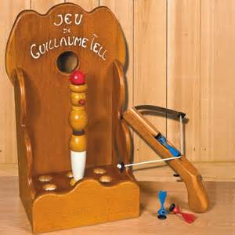

ROTELLA 2638 / 2637 2 joueurs à partir de 7 ans
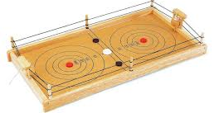
Table à toupies
But du jeu : Lancer la toupie sur le plateau et avec l'aide de la corde, faire circuler la toupie pour déplacer les pions dans les cibles afin de marquer des points, adresse et concentration !

Table à Toupie 2114 2 joueurs ou en équipe…à partir de 6 ans
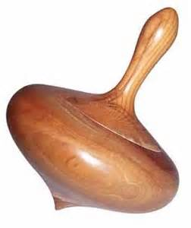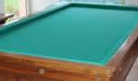
But du jeu : faire tomber le plus de quille avec la toupie.
Disposer les quilles au milieu ¾ arrière du plateau et lancer la toupie à partir du bord. 1-2 ou 3 essais par tour de jeu selon l'âge des joueurs…
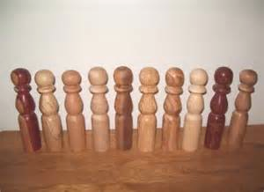

QUINTUPLETTE 1345 1 joueur et +, à partir de 4 ans
But du jeu : Viser dans les trous à l’aide de petit palet, grand palet, ou boule.

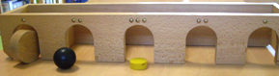

FERMER LA BOÎTE GÉANT 2711 1 joueur et + à partir de 6 ans
But du jeu : fermer tous les chiffres en lançant les dés. Par ex : 6 et 3 on ferme le 3 et le 6 ou on choisit de fermer la somme des 2 dés soit 9 le joueur rejoue jusqu'à ne plus pouvoir fermer de chiffres. A vous de voir !
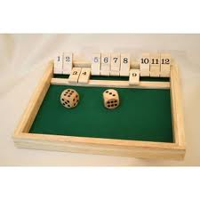

YAPUKA 2983 1 contre 1 ou 2 équipes de 2, à partir de 8 ans
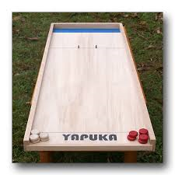
But du jeu : Placer ses palets le plus près possible du bord de la zone colorée sans qu’ils tombent dedans.

JEUX GEANTS 1
CROQUET 309 /691/2635 1 à 6 joueurs, à partir de 6 ans
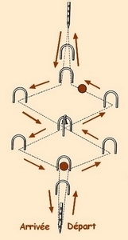
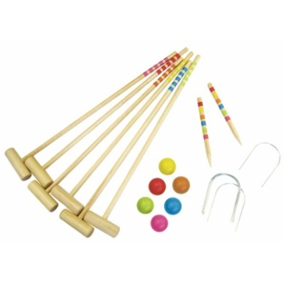
But du jeu : Faire passer les billes dans les arceaux en fer à l’aide de maillets en bois pour les pousser.

MÖLKKY 1967/ 2325/ 2326 2 à …joueurs, à partir de 5 ans
But du jeu : être le premier (en solo ou en équipe) à marquer 50 points, sans les dépasser.
Au début du jeu, toutes les quilles sont placées selon la position ci-contre. Les joueurs se placent derrière une ligne entre 3 et 5 mètres (selon l’âge). Tour à tour, chaque joueur va tenter de renverser les quilles à l'aide du Mölkky (le bâton). A chaque lancer, on compte les points de la manière suivante : une seule quille tombée : le joueur marque les points indiqués sur la quille. Plusieurs quilles tombées : le joueur marque le nombre de points égal au nombre de quilles tombées à terre. Après avoir compté les points, relever les quilles à l'endroit où elles sont tombées. . Lorsqu'un joueur dépasse les 50 points, son score redescend à 25. Un joueur ou une équipe est éliminé(e) après trois lancers nuls successifs.
.
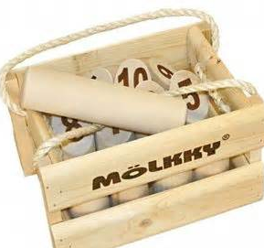

ECHASSE 1400/ 1087/ 2232/ 2356* 1 joueur, à partir de 7 ans
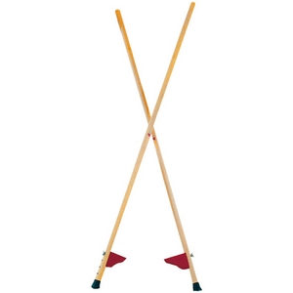
Se placer debout sur les échasses, en mettant ses pieds sur les cales en bois et en tenant les grandes tiges avec ses mains et ses bras, puis on essaye d’avancer et de se déplacer.

MANGE BALLES 1836 1 joueur et +, à partir de 6 ans
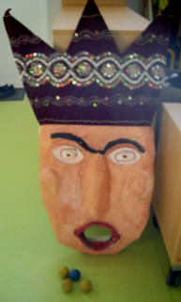
But du jeu : Viser dans la bouche du masque à l’aide de petites balles en mousse !

MOSAIQUES AU SOL 1962 1 joueur et +, à partir de 3 ans
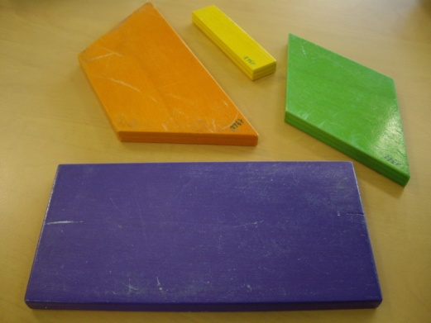
Superbe et solide, cette mosaïque permet bien d’autres choses que de composer des motifs sur le sol. Notez que dans cette activité, les pièces étant grandes, l’enfant étire son corps, se déplace et joue avec l’espace. Mais les jeux les plus intéressants sont liés à la psychomotricité : se déplacer dans une pièce en se servant de 3 pièces, faire des parcours, passer d’une couleur à l’autre

COFFRE KAPLA 979 / 980 1 à …joueurs, à partir de 4 ans
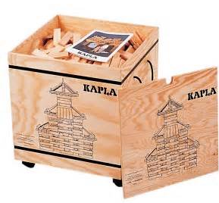
Coffre contenant la valeur de 5 boîtes de Kapla, des planchettes de bois permettant toutes sortes de constructions, laissons place à l’imagination !

MAXI HOPSE FROSCH 1374 2 à 4 joueurs, à partir de 3 ans
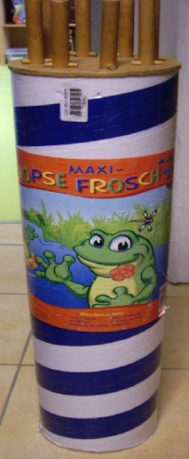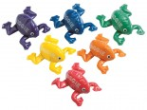
Chacun leur tour les joueurs vont extraire de la boite un bâtonnet. Ceux-ci sont de différentes longueurs que l’on ne découvre à la sortie du support. La longueur du bâtonnet déterminera le déplacement de votre grenouille.
Mais attention, si vous tirez le bâtonnet au bout rouge, vous perdez votre tour (ou en gagner un supplémentaire, à vous de le définir en début de partie) La première grenouille à franchir la ligne d’arrivée remporte la partie !

PARACHUTE 2210/ 2550* 6 à … joueurs, pour toute la famille
On joue à tourner, à soulever, à gonfler, à se cacher, à s'attraper ... Certains joueurs sont au-dessus tandis que d’autres sont en dessous. On change de place en courant. On construit un igloo. On y fait rouler une balle ... les jeux sont variés et donnent beaucoup de plaisir. (Sa structure circulaire favorise l’intégration)
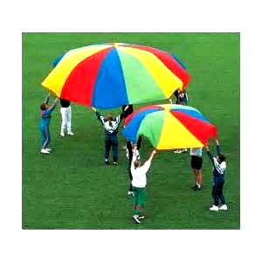

LE JEU DU PALET 2441/ 2442 2 joueurs, à partir de 5 ans
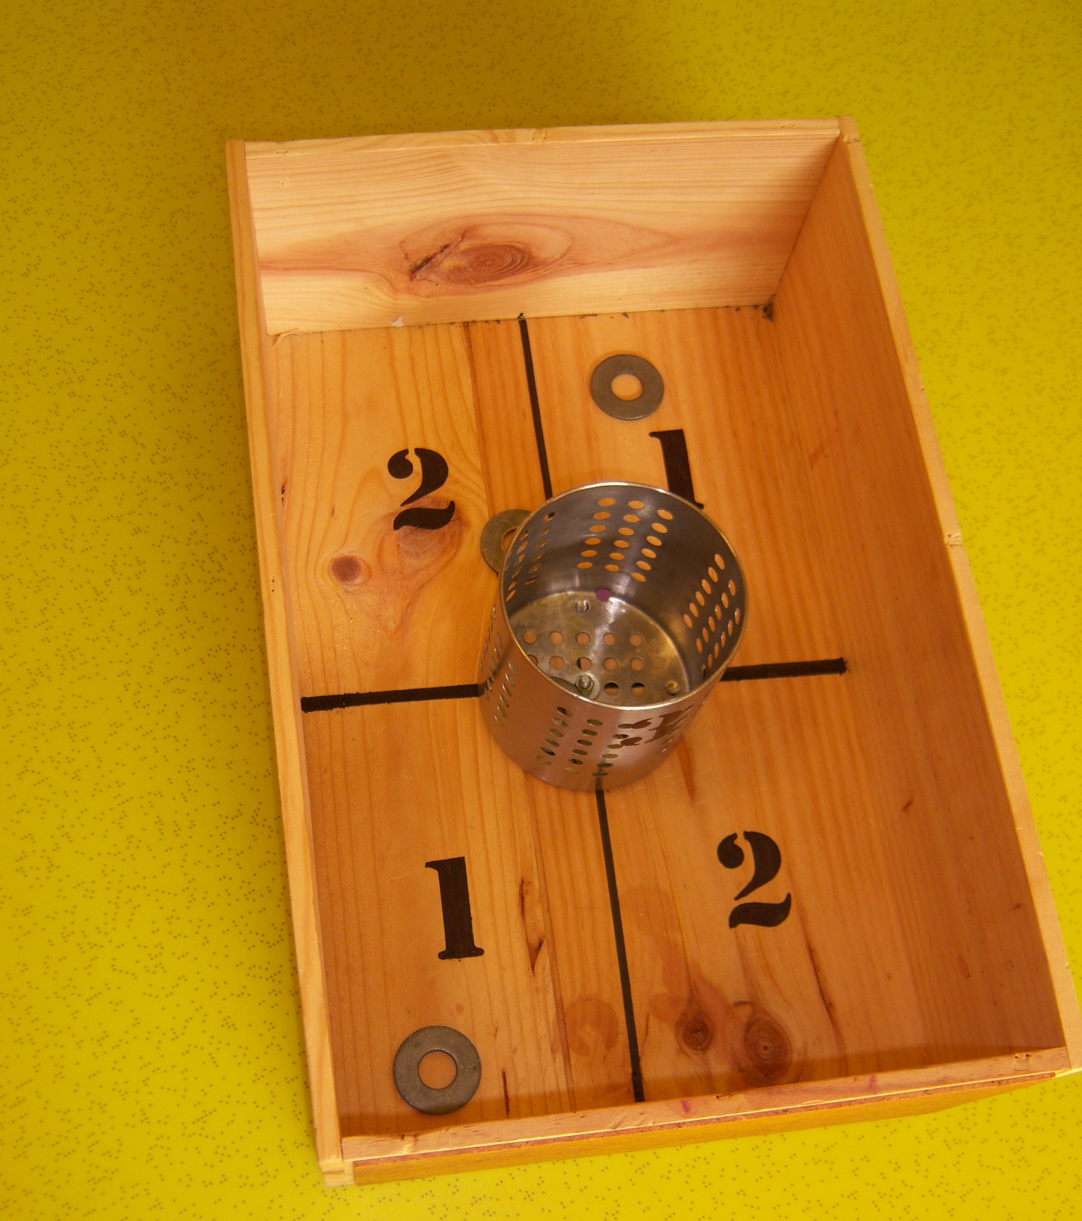
But du jeu : faire le plus grand score en visant la boîte métallique à l’aide de palets en métal

LANCER D'ANNEAUX 2712 2 joueurs à partir de 4 ans
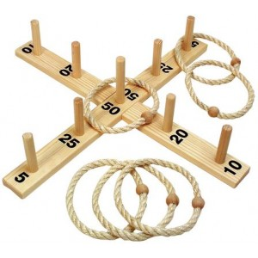
But du jeu : Lancer 5 anneaux à la suite, puis additionner vos points.
Le vainqueur est celui qui a le plus de points.

CHEVALET D'ADRESSE SOLO 2255 1 joueur, à partir de 5 ans
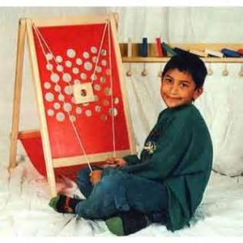
But du jeu : Faire monter la bille jusqu’en haut du parcours, en évitant les trous, si la bille tombe et il faut recommencer !

SKI DE COORDINATION 2309*/2280 2*ou 3 joueurs à partir de 6 ans
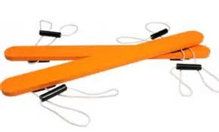
But du jeu : Trouver son équilibre en se déplaçant à 2 ou 3 en cadence.

SKI COORDINATION ENFANT 2626 2 joueurs, à partir de 3 ans
. 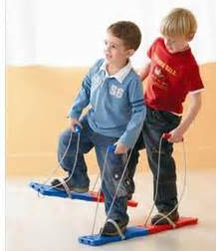
But du jeu : Trouver son équilibre et avancer en cadence !
BIRINIC ‘’ Pitchouns’’ 2444 1 joueur à tour de rôle, à partir de 2 ans
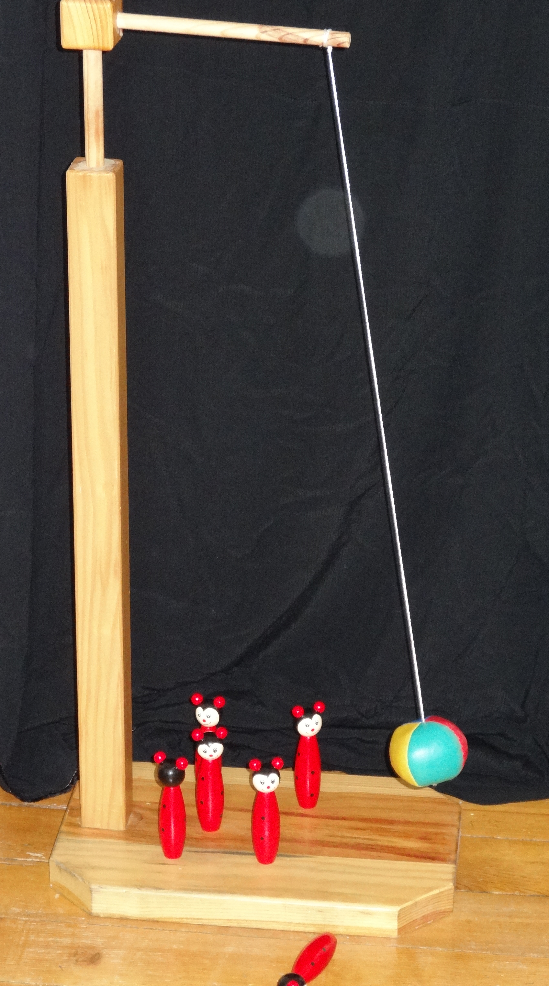
Inspiré de la famille des « Birinic » adapté aux tous petits avec des quilles coccinelles ou grenouilles, le jeu consiste à faire tomber les quilles à l’aide d’une boule en cuir multicolore attachée à une potence de 70cm de hauteur sur un socle de 35cm de long
Extérieur/ Intérieur.

BLOKUS GÉANT 2060 4 joueurs, à partir de 8 ans
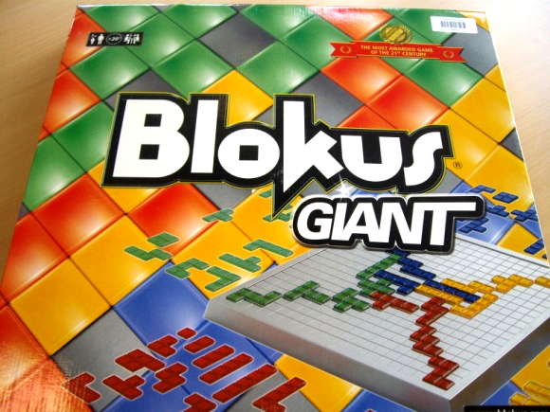
But du jeu : Sur un plateau carré et confortable, les joueurs posent, à tour de rôle, des formes comportant 1 à 5 carrés. Le but étant de se débarrasser du plus de carrés... mais plus le jeu avance, moins il y à de place….

TRESOR DES DRAGONS 2133 2 à 5 joueurs, à partir de 7 ans
GÉANT
But du jeu : obtenir le plus de tuiles trésors grâce à ce mémo original ! On ne retourne pas seulement 2 tuiles, mais autant que l’on veut, en fonction du risque qu’on est prêt à courir …

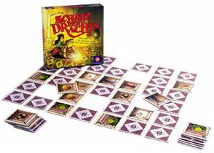
PLATEAU D’EQUIBRE 2230/ 2231 1 joueur à partir de 5 ans
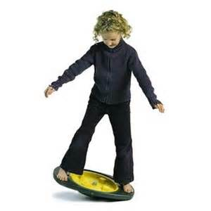
But du jeu : Tenir en équilibre sur la planche puis diriger la boule vers le centre du plateau

DINO à BALLES 2248 1 joueur, à partir de 10 mois
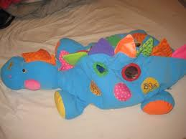 l
Mini piscine à balle dans un dino d’éveil en coton tout doux
FIL SONORE 2610/ 2611/ 2847 1 joueur, à partir de 5 ans
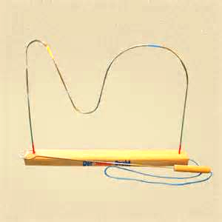
Suivre le fil avec l'anneau métallique en évitant de toucher le fil au risque d'entendre SONNER !

PLAQUES TACTILES 2234 1 à 4 joueurs à partir de 3 ans
Ces plaques sont en deux formats, pour les mains ou/et pour les pieds elles permettent de découvrir 5 structures différentes.
Jeux possible: perception tactile simple, parcours de motricité, jeu d’associations, jeu de reconnaissance tactile et de mémorisation…

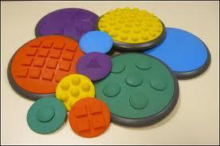

WONDER GOLF 1800 2 à 4 joueurs à partir de 5 ans
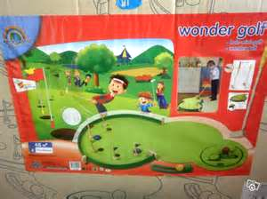
But du jeu : Mettre les balles dans les trous ornés d'un petit drapeau sur le tapis en feutrine. Les balles sont stoppées par un bord circulaire en bois

CANDY GEANT 2191 2 à 4 joueurs à partir de 4 ans
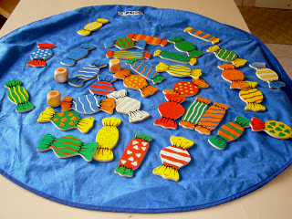
Jeu d'observation et de rapidité à partir de 4 ans. Saurez vous retrouver le bonbon correspondant à la combinaison de couleurs des dès ?

CULBUTO 2464 2 à 4 joueurs à partir de 5 ans
Principe du jeu : La piste de jeu possède un petit pied souvent en porcelaine identique aux poignées qui permet de basculer en avant et en arrière, sur le les côtés. Il faut donc, en tenant les poignées et surtout en laissant le pied de porcelaine en contact sur une table, essayer de diriger les culbutos vers les logements de plus grandes valeurs de préférence : 200, 100,... sans les laisser aller jusqu'au trou marqué : "PERDU".
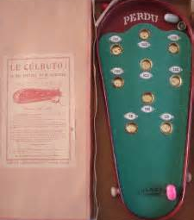

JEU DE CIBLES LAPIN 2014 1 joueur et +, à partir de 3 ans
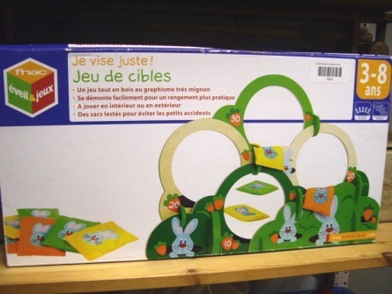
But du jeu : Viser dans les anneaux à l’aide des sacs lestés !

"Touskiroule"

DRAISIENNE 2565 1 joueur, à partir de 2 ans
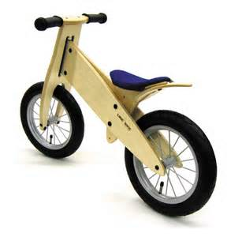
Jouer, et trouver son équilibre. C’est comme ça qu’on peut apprendre à faire du vrai vélo !

TOMOBILE 1 joueur, à partir de 5 ans
1981/ 1982/ 1983/ 1984/ 2123/ 2124
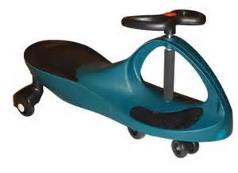
Se placer assis sur la tomobile avec les deux pieds aux emplacements prévus, et bouger le guidon de droite à gauche pour la faire avancer, ou inverser le guidon pour ensuite aller en arrière.

LES RAPIDOS 1837/1667 1 joueur à partir de 12 mois
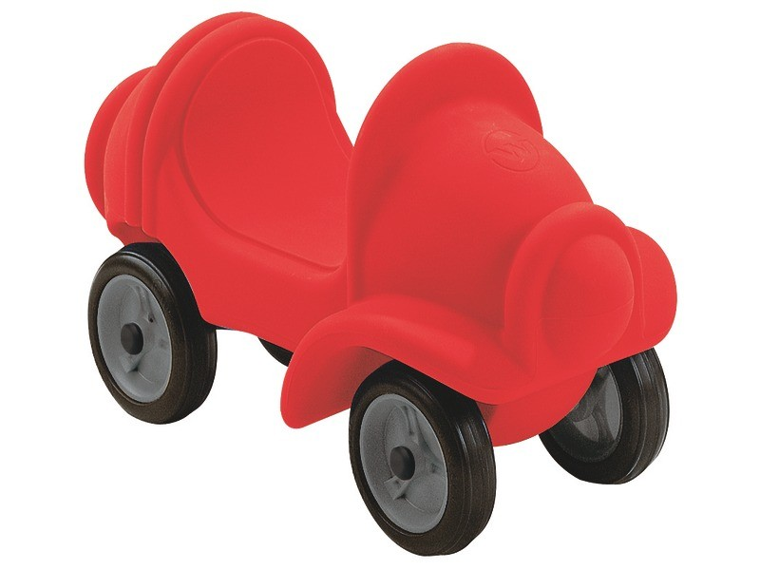
Ce petit véhicule est conçu pour un apprentissage de l’équilibre en toute sécurité. Avec une hauteur d’assise faible et un haut dossier.

LA MOTO DIABLO 1386 1 joueur à partir de 18 mois
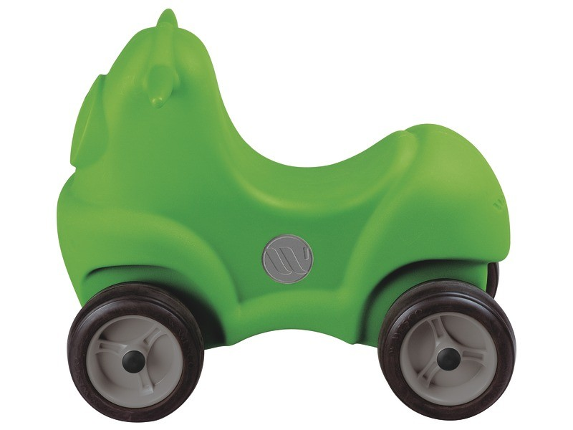
À califourchon sur son porteur, l’enfant se trouve dans une position d’équilibre. En se tenant bien aux deux poignées et grâce aux mouvements de ses jambes, il se déplace en toute sécurité.

LE PORTEUR ROLLDINI 2355 1 joueur à partir de 3 ans
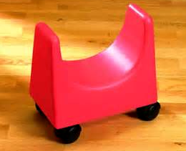
Sa forme en U permet de bien caler le dos et le ventre. Avec ses roues multidirectionnelles on va dans tous les sens !
On peut même se coucher dessus et avancer sans problème !

LE CHIEN ROULANT 2285 1 joueur à partir de 2 ans
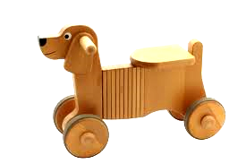
Porteur avec corps articulé, l'enfant a besoin d'être bien stable sur ses jambes pour bien profiter de ce jouet.

